支付宝、微信与一卡通绑定说明

**（一）支付宝**

**1. 关注“南开大学一卡通”生活号。**

打开支付宝扫一扫，对准下方二维码扫描。或者在支付宝搜索框输入“南开大学一卡通”，在搜索结果中打开该生活号。点击生活号右上方“+关注”。

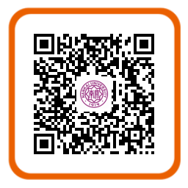

**2. 支付宝与一卡通绑定。**

点击生活号下方菜单“我的校园卡”->“校园卡绑定”。在绑定页面中，输入信息门户（统一身份认证）账号密码，拖动滑块，点击登录。出现成功提示，说明绑定成功，关闭页面即可。

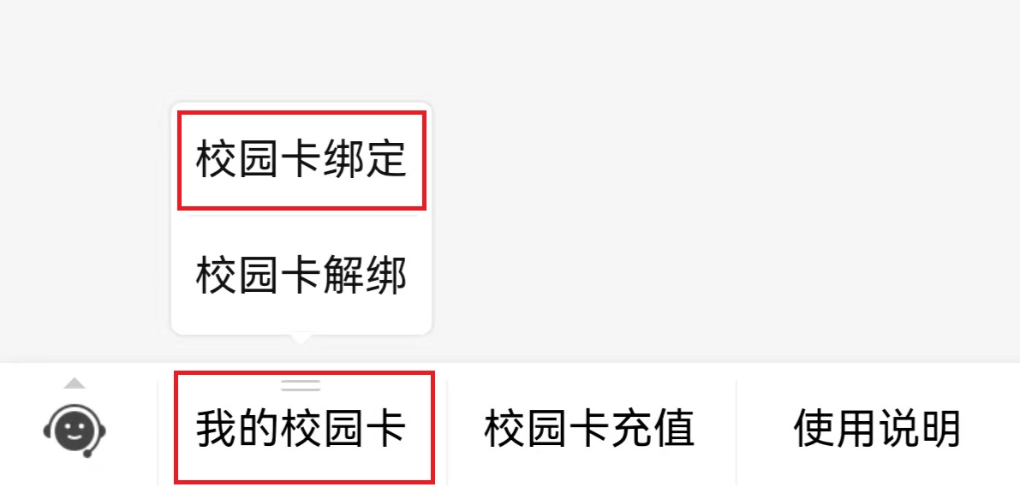

**3. 支付宝消费。**

打开支付宝付款码贴近食堂POS机扫码区，听到支付成功提示后拿开手机，交易完成。

**4. 通过支付宝为一卡通充值。**

点击生活号下方菜单“校园卡充值”，即可通过支付宝为已绑定的一卡通账号充值。充值金额记入一卡通“过渡余额”中。

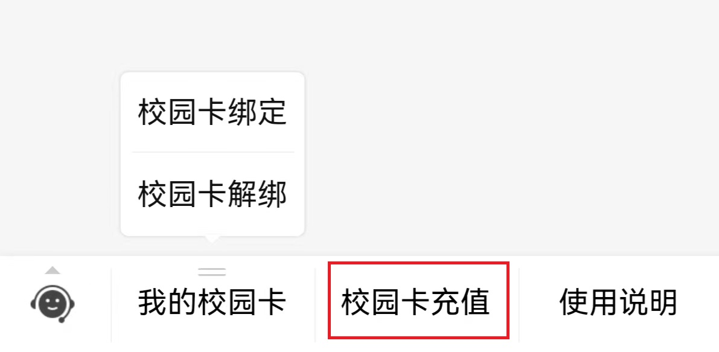

**（二）微信**

**1.关注“南开大学一卡通”微信公众号。**

打开微信“扫一扫”，扫描下方二维码。或者在微信搜索栏输入“南开大学一卡通”，在搜索结果中打开该公众号。点击公众号页面右上方“关注”。

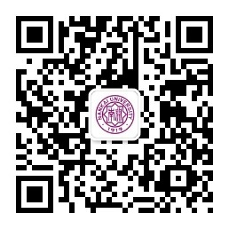

**2. 微信与一卡通绑定。**

点击公众号下方菜单“校园卡”->“校园卡绑定”。在绑定页面中，输入信息门户（统一身份认证）账号密码，拖动滑块，点击登录，完成绑定。出现成功提示，说明绑定成功，关闭页面即可。

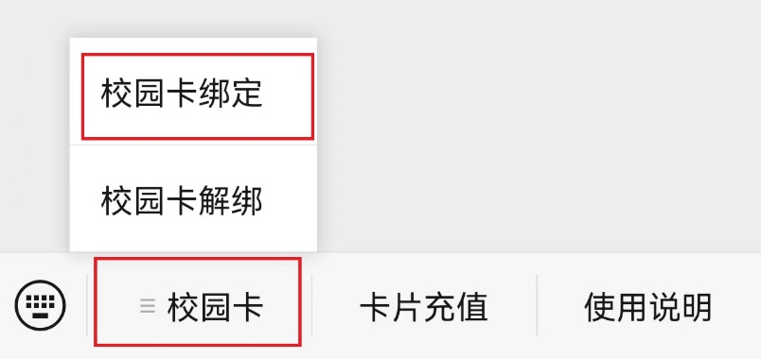

**3. 微信消费。**

打开微信付款码贴近食堂POS机扫码区，听到支付成功提示后拿开手机，交易完成。

**4. 微信为校园卡充值。**

点击公众号下方菜单“卡片充值”，即可调用微信支付为已绑定的一卡通充值。充值金额记入一卡通“过渡余额”中。

